Učenci, pozdravljeni v drugem tednu športa doma.
Ta teden bomo pregledali, kako poteka načrtovanje treninga oziroma športne vadbe in kakšen je njegov vpliv na naše telo.
Še vedno naj velja, da morate biti vsak dan vsaj 1 uro oziroma 2 x po pol ure telesno aktivni. Na srečo živimo v krajih, kjer se lahko brez skrbi gibamo v naravi, seveda ob upoštevanju vseh navodil, ki jih določajo pristojne službe. Zunaj lahko opravljate vadbo v dneh, ko vreme to dopušča. Izbirate lahko med različnimi vadbami, kot so rolanje, kolesarjenje, tek, nordijska hoja, kotalkanje, vožnja s skirojem ali rolko. Teh dejavnosti pa NE IZVAJAJTE S SVOJIMI SOŠOLCI ALI PRIJATELJI.
V primeru slabega vremena pa lahko vadbo opravite noter. Izvajate lahko vaje za moč - počepi, sklece, trebušnjaki, vesa,skoki, mnogoskoki - in gimnastične vaje. Če vam bo čas dopuščal, lahko preberete tudi gradivo, ki je dodano v nadaljevanju ter še vedno uporabljate e-učbenik. Tako boste dobili tudi vpogled v vsebine, ki se pojavljajo v okviru preverjanja NPZ za šport. Prilagam vam tudi nekaj zanimivih video posnetkov. Ker bomo po vrnitvi v šolo izvajali testiranje za športni karton, si oglejte tudi video na to temo.
Prijetno gibanje vam želim in ostanite zdravi.

Učitelj Toni

Z gibanjem nad Corono:  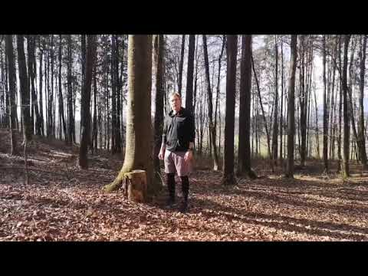 | Športni karton:  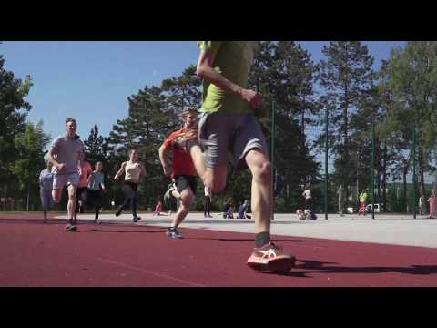 | Hudo dobra telovadnica:  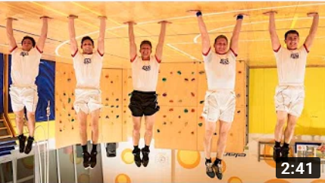  https://www.youtube.com/watch?v=bHeXucsam0E
Interaktivne športne zanimivosti:

4. – 6- razred: https://interaktivne-vaje.si/sport/sport1.html

7. – 9. Razred: https://interaktivne-vaje.si/sport/sport2.html

Nov kviz Košarka: https://interaktivne-vaje.si/sport/sport_gradiva/kosarka/kosarka_1.htm

Navodila za e-učbenik
Pojdi na e učbenik in odpri meni v levem kotu zgoraj:
https://eucbeniki.sio.si/sport/index.html#page59751.html

Nadaljuješ lahko z listanjem po posameznih straneh e-učbenika ali pa slediš enakim poglavjem v nadaljevanju tega dokumneta (spodaj). V poglavjih, kjer najdeš kakšne naloge, lahko te seveda tudi rešiš.
- TEDEN
Zakonitosti športne vadbe in vpliv na človeka - poglavja 1 – 8
